Отчет о проведенных мероприятиях
к Году педагога и наставника в России
в МБДОУ № 33 «Аленький цветочек»
на 10.03.2023 года

Разработан и утвержден план мероприятий в ДОУ, посвященных Году педагога и наставника в России на 2023 год, цель которого привлечение внимания участников образовательных отношений (детей, педагогов, родителей) для возрождения престижа профессии педагога, поднятия её на качественно новый уровень, признания особого статуса педагогических работников, в том числе, осуществляющих наставническую деятельность. План мероприятий размещен на официальном сайте ДОУ, в специальной вкладке.
С 9 января 2023 года в нашем детском саду проходили производственную практику студенты колледжа Казанского инновационного университета, обучающиеся по специальности «Дошкольное образование». За время прохождения практики студенты учились самостоятельно планировать работу с детьми, проводить занятия и режимные моменты, анализировать их и находить индивидуальный подход персонально к каждому ребенку.

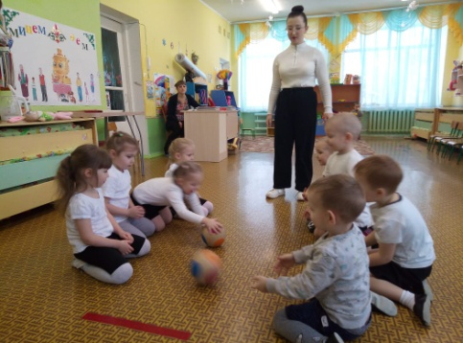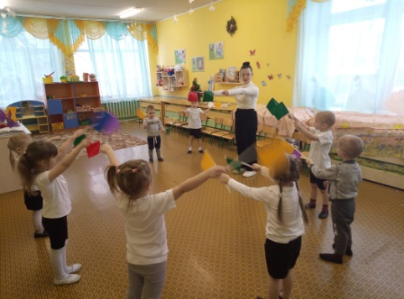

№  п/п | Мероприятия |  | Дата |  | Ответственные
Проведение организационно-информационных мероприятий

 | Разработка и утверждение плана мероприятий в ДОУ, посвященных Году педагога и наставника в России на 2023 год | Январь 2023 |  | Заведующая Ахмезянова Э.Р.  Старший воспитатель  Мустаева Л.Р.
 | Размещение информации: «2023 - Год педагога и наставника»  - на сайте ДОУ и официальной группы в социальной сети ВКонтакте;  - в мессенджерах (родительских чатах);  - оформление для родителей информационного уголка в приёмных групп (папки-передвижки, памятки, буклеты); | Январь 2023 |  | Воспитатели групп
 | Систематическое пополнение сайта ДОУ и официальной группы в социальной сети ВКонтакте, в рубрике «Год педагога и наставника» | Ежемесячно |  | Воспитатели Гайнанова Л.М.  Пахомова И.А.
 | Подведение итогов, анализ результатов  проведения мероприятий, проведенных в  рамках Года педагога и наставника | Ноябрь-декабрь 2023 |  | Старший воспитатель  Мустаева Л.Р.
 | Организация онлайн-площадки для добрых слов и благодарностей педагогам – «Доска почёта» | В течение года |  | Воспитатель Канина Н.А.
Работа с воспитанниками

 | Просмотр мультфильмов «Профессия учитель и воспитатель» | В течение года |  | Воспитатели групп
 | Конкурс рисунков «Мой воспитатель» | Март 2023 |  | Воспитатели групп
 | Фотовыставка «Детсадовские истории» | Апрель 2023 |  | Воспитатели групп
 | Акция-воспоминание «Детские годы чудесные» | Апрель 2023 |  | Воспитатели групп
 | День самоуправления | Апрель 2023 |  | Воспитатели групп
 | Дидактические игры, разгадывание загадок  «Профессия педагога» | В течение года |  | Воспитатели  групп
 | Творческий вечер «Наш любимый детский сад» | Май 2023 |  | Музыкальные руководители
 | Экскурсия в школу № 3 | Май 2023 |  | Воспитатели групп
 | Литературное путешествие «Сказочные  школы» | Июнь 2023 |  | Воспитатели  дошкольных групп
 | Мастер-класс «Очумелые выходные»  (поделки, фото – занимательных выходных с родителями) | Июль 2023 |  | Воспитатели
 | Торжественный утренник «День знаний» | Сентябрь 2023 |  | Музыкальный руководитель, воспитатели групп
 | Праздник «День дошкольного работника» | Сентябрь 2023 |  | Музыкальный руководитель
 | Выставка поздравительных открыток «Мой любимый воспитатель!» | Сентябрь 2023 |  | Воспитатели групп
 | - Выставка рисунков «Букет любимому воспитателю»; | Сентябрь 2023 |  | Воспитатели групп
 | С/р игры «Профессия воспитатель» | В течение года |  | Воспитатели групп
 | Встречи с ветеранами педагогического труда  «Не стареют душой ветераны» | Октябрь 2023 |  | Воспитатели групп
 | Детский исследовательский проект «Кто такой воспитатель» | Ноябрь 2023 |  | Воспитатели подготовительных групп
 | «Литературная гостиная» - посещение мероприятий детской библиотеки | В течение года |  | Воспитатели групп
Работа с родителями
 | Оформление родительского уголка на тему «Год педагога и наставника» | Обновление в течение года |  | Воспитатели групп
 | Тематическая беседа на родительском  собрании «О семье и семейном воспитании»  Педагогическое просвещение родителей | По плану  В течение года |  | Воспитатели групп  Педагоги ДОУ
 | 1 июня – День защиты детей. Праздник с родителями | Июнь 2023 |  | Педагоги ДОУ
 | Акция - пожелание любимому  воспитателю | Сентябрь 2023 |  | Воспитатели групп
Работа с педагогами
 | Фестиваль педагогических идей «Педагог и наставник – шаги к успеху» | Февраль – август 2023 |  | Старший воспитатель Мустаева Л.Р.
 | Выпуск видеороликов  "Я - воспитатель". | Февраль-Август 2023 |  | Педагоги ДОУ
 | Ведение личных сайтов педагогов | В течение года |  | Педагоги ДОУ
 | Участие в профессиональных конкурсах методических разработок в сети Интернет. | В течение года |  | Педагоги ДОУ
 | Участие в профессиональных конкурсах «Педагогический опыт», «Воспитатель года» | В течение года |  | Педагоги ДОУ
 | Августовская педагогическая конференция 2023 | Август 2023 |  | Педагоги ДОУ

